延吉市万里加油站（普通合伙）职业病危害因素检测信息公开表
用人单位名称 | 延吉市万里加油站（普通合伙）
地址 | 吉林省延吉市朝阳川镇光石村 | 联系人 | 卢春芳
调查时间 | 2024/3/18至2024/3/18
项目组人员名单
现场调查 | 刘晓强、刘爽
现场采样/检测 | 刘晓强
评价 | 刘晓强
用人单位陪同人及现场调查证明 | 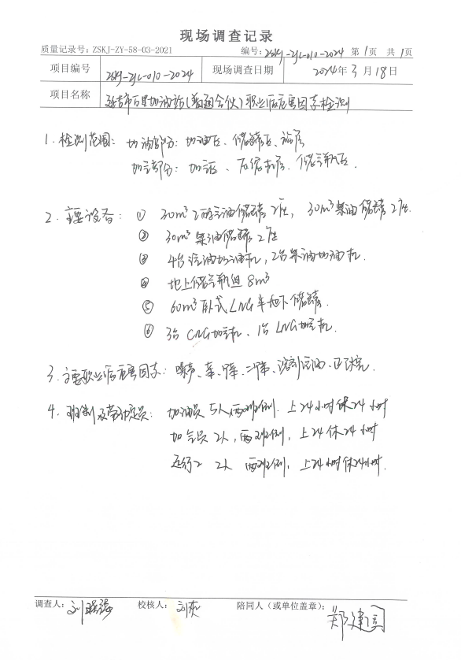
现场采样及现场检测图像影像 | 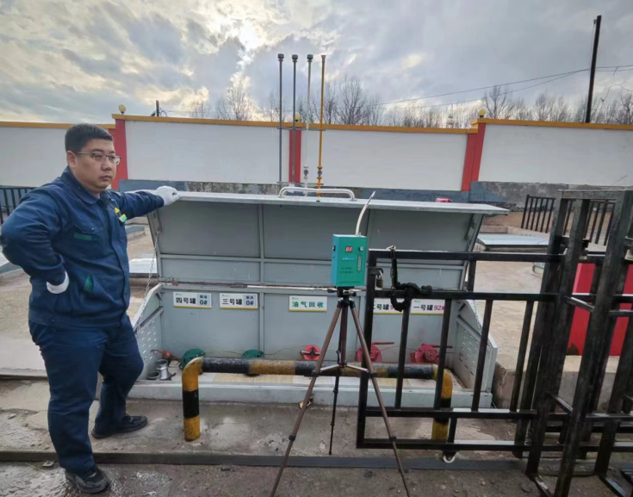
现场采样及现场检测图像影像 | 